GEA präsentiert den ConsiGma® FC Lab Coater für kleine Tablettenchargen

Düsseldorf, 8. Mai 2026 – GEA stellte auf der Interpack in Düsseldorf (7.–13. Mai, Halle 6, Stand C27) einen neuen Tablettenbeschichter vor: den ConsiGma® FC Lab. Der Beschichter ist für kleine Chargen von 0,5 bis 1,5 kg Tabletten ausgelegt und ergänzt die ConsiGma®-Beschichterreihe von GEA. Mit dieser Markteinführung erweitert GEA seine branchenführende AirConnect-Plattform um ein Beschichtungsmodul für die pharmazeutische Forschung und Entwicklung. Wie sein Schwestergerät, der ConsiGma® Coater, bietet der ConsiGma® FC Lab der Industrie erhebliche Vorteile, darunter eine 360-Grad-Sprühapplikation für eine homogene Beschichtung, minimalen Verschleiß und höhere Effizienz (90 % Reduzierung des Materialverbrauchs und der Entwicklungszeiten). Der neue Coater ist optional mit Reinigungsfunktionen sowie Containment-Lösungen ausgestattet, was ihn ideal für hochwirksame Wirkstoffe macht. Ästhetische, aktive und/oder magensaftresistente Beschichtungen für eine kontrollierte Freisetzung können sowohl auf Standardtabletten als auch auf Minitabletten aufgebracht werden.

Neues Modul sorgt für mehr Präzision und Effizienz bei Tablettenbeschichtungsprozessen im kleinen Maßstab

Mark Rowland, Director of Product Management Pharma Solid Dosage bei GEA, sagt: „Herkömmliche Tablettenbeschichtungsanlagen laufen über längere Zeiträume mit großen Chargen von Tablettenkernen. Dies kann zu Abrieb der bereits aufgetragenen Beschichtung führen, was Anwender dazu veranlasst, übermäßig viel Beschichtungsmaterial aufzutragen und somit kostspieligen Abfall zu verursachen. Darüber hinaus können Weichtabletten aufgrund der zahlreichen Stöße während dieser langen Prozesszeit beschädigt werden oder zerbrechen. Der ConsiGma-Coater löst dank seines einzigartigen Beschichtungskonzepts beide Probleme.“ Der neue skalierbare Beschichter von GEA, der in AirConnect-Fließbettsysteme integriert ist, überwindet diese Probleme und kann Produkte beschichten, die bisher als unmöglich galten, wie beispielsweise ungewöhnlich geformte Tabletten. „Der AirConnect wurde entwickelt, um den Anforderungen der Pharmaindustrie an Flexibilität in einzelnen Prozessschritten gerecht zu werden, und basiert auf dem bewährten Prinzip, dass eine einzige Kernkomponente durch den Austausch einer Reihe anwendungsspezifischer Module für zahlreiche Prozesse genutzt werden kann“, fügt Mark Rowland hinzu. Das neue Modul sorgt für mehr Präzision und Effizienz bei Tablettenbeschichtungsprozessen im kleinen Maßstab für Unternehmen aus den Bereichen Pharmazie, Nutrazeutika, Tiergesundheit und beschichtete Komponenten.

ConsiGma® FC Lab bietet F&E-Teams die Leistungsfähigkeit der Schnellbeschichtungstechnologie von GEA im Labormaßstab

Das ConsiGma® FC Lab lässt sich nahtlos in die AirConnect-Technologie von GEA integrieren und ermöglicht sowohl Trocknungs- als auch Beschichtungsvorgänge von einer einzigen Basiseinheit aus. Diese einheitliche Konfiguration vereinfacht Laborabläufe, beschleunigt die Bedienerschulung und reduziert den Zeitaufwand für Qualifizierung, Wartung und Kalibrierung. Basierend auf den Prinzipien des ConsiGma®-Filmbeschichtungskonzepts und kompatibel mit dem AirConnect-Steuermodul gewährleistet das ConsiGma® FC Lab eine präzise, gleichmäßige und schnelle Aufbringung von ästhetischen und funktionalen Beschichtungen auf Tabletten aller Formen und Größen. Das ConsiGma® FC Lab bietet F&E-Teams die Leistungsfähigkeit der schnellen Beschichtungstechnologie von GEA im Labormaßstab, sodass die Formulierungsentwicklung auf derselben Beschichtungsplattform beginnen kann, die auch in der kommerziellen Produktion zum Einsatz kommt. Mit einer Prozessdauer von nur 6 Minuten können Entwicklungsteams ein vollständiges Design of Experiments (statistisches Versuchsdesign) – eine Methode zur effizienten Prozessoptimierung – an einem einzigen Tag durchführen.
Da das FC-Lab denselben Mikroschicht-Beschichtungsansatz bietet wie der ConsiGma® Coater im Produktionsmaßstab, lassen sich die Prozessparameter linear vom Labor auf die Massenproduktion übertragen. Dadurch entfallen Upscaling oder Revalidierungen, was die Markteinführungszeit erheblich verkürzt und den API-Verbrauch (Active Pharmaceutical Ingredients, wesentliche Wirkstoffe in Medikamenten, die für die therapeutische Wirkung verantwortlich sind) deutlich reduziert.

Foto:

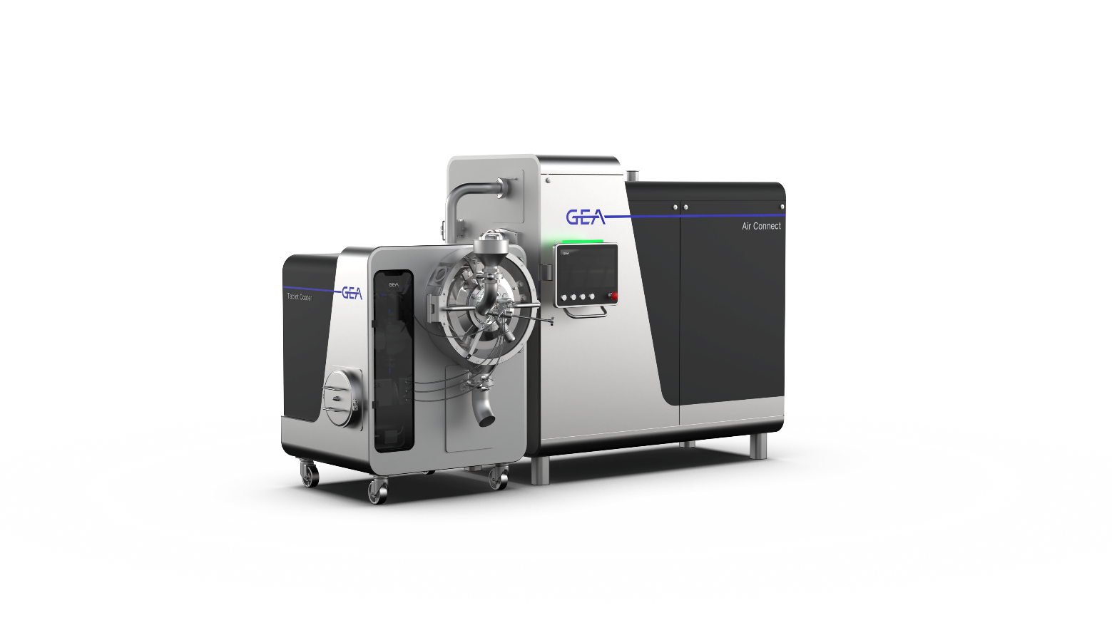
Foto, Bildunterschrift: GEA stellte auf der Interpack 2026 in Düsseldorf den neuen Tablettenbeschichter ConsiGma® FC Lab vor. Der Beschichter ist für kleine Chargen von 0,5 bis 1,5 kg Tabletten ausgelegt und ergänzt die ConsiGma®-Beschichterreihe von GEA. (Foto: GEA)

Über GEA
GEA ist weltweit einer der größten Systemanbieter für die Nahrungsmittel-, Getränke- und Pharmaindustrie. Der 1881 gegründete und international tätige Technologiekonzern fokussiert sich dabei auf Maschinen und Anlagen sowie auf anspruchsvolle Prozesstechnik, Komponenten und umfassende Service-Dienstleistungen. So wird beispielsweise jeder zweite Pharmaseparator für essenzielle Gesundheitsprodukte wie Impfstoffe oder neuartige Biopharmazeutika von GEA hergestellt. Im Lebensmittelbereich wird jede vierte Nudelpackung oder jedes dritte Hähnchen-Nugget mit Technologie von GEA verarbeitet.

Mit mehr als 18.000 Beschäftigten erwirtschaftete der Konzern im Geschäftsjahr 2025 in über 150 Ländern einen Umsatz von rund 5,5 Mrd. EUR. Weltweit verbessern die Anlagen, Prozesse und Komponenten von GEA die Effizienz und Nachhaltigkeit in der Produktion von Kunden. Sie tragen erheblich dazu bei, den CO2-Ausstoß, den Einsatz von Plastik und Lebensmittelabfall zu reduzieren. Dadurch leistet GEA einen entscheidenden Beitrag auf dem Weg in eine nachhaltige Zukunft, ganz im Sinne des Unternehmensleitbildes: „Engineering for a better world“.

GEA ist im DAX und im STOXX® Europe 600 Index notiert und ist darüber hinaus Bestandteil der führenden Nachhaltigkeitsindizes DAX 50 ESG, MSCI Global Sustainability sowie Dow Jones Best-in-Class World und Best-in-Class Europe.

Weitere Informationen finden Sie im Internet unter gea.com.

HINWEIS FÜR REDAKTIONEN:

- Weitere Informationen über GEA
- Zur GEA-Presseseite
- Zum GEA Media Center
- Hintergrundinformationen zu aktuellen Themen finden Sie unter Features
- Folgen Sie GEA auf 

GEA
Medienarbeit GEA
Dr. Michael Golek
Ulmenstraße 99, 40478 Düsseldorf
Telefon +49 211 91361505
Tel. +491736205746
michael.golek@gea.com

